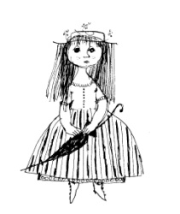
Magyar Bababarátok Egyesülete
XXIV. Országos Baba- és Mackó Készítési Verseny

2020. november 29.

GYŐR

Zichy-palota

Jelentkezési lap

Sorszám | Alkotás megnevezése | Ruházata, kiegészítője | Kategória

Aláírásommal hitelesítem, hogy az alkotásokat én készítettem, amennyiben bizonyítást nyer az ellenkezője, az a versenyből való kizárást vonja maga után!

Név:.............................................................

Cím:............................................................., Tel. szám:...............................….............…

E-mail:..................................….................

Dátum……………………..……..….. ………………………………
aláírás

